**金英杰直播学院  
中医/中西医专业**

**针灸学1**

**直播笔记**

**整理教辅:冬虫**

**2021年1月2日**

**针灸学**

必考点一经脉十二

必考点二、奇经八脉

必考点三、渝穴的主治特点和规律

必考点四、特定穴

必考点五、骨度分寸

必考点六、十四经腧穴

必考点七、治疗的主穴

必考点八、治疗的配穴

**第一章 经络系统**

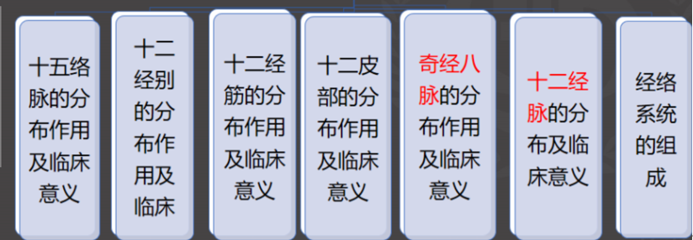

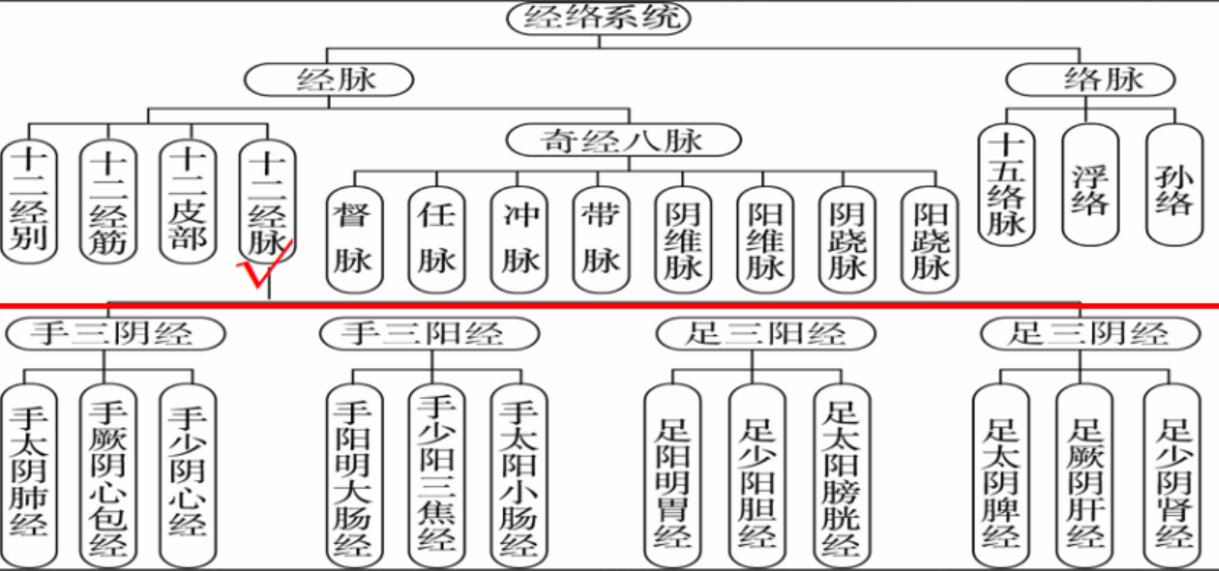

**第二节 十二经脉**

1、考点一:十二经脉名称

2、考点二:分布规律

3、考点三:络属表里关系

4、考点四:与脏腑器官的联络

5、考点五:十二经脉循行走向与交接规律

1. 考点六:气血循环流注

**一，十二经脉气血循环流注**

口诀；

肺大胃脾心小肠 膀肾包焦胆肝藏

**二、十二经脉名称**

十二经脉名称是根据手足、阴阳、脏腑来命名的。脏阴﹔腑阳。

经气的盛强排列的:阴为太阴、少阴、厥阴，阳为阳明、太阳、少阳

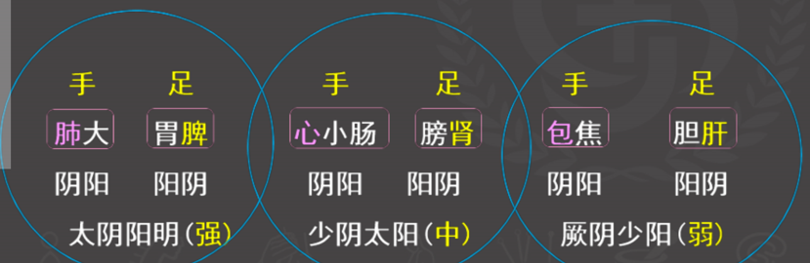

三、表里关系，络属关系

肺大 胃脾 心小肠 膀肾 包焦 胆肝

**四、十二经脉的分布规律**

经气强弱： 强 中 弱

太阴 阳明 少阴 太阳 厥阴 少阳

（前缘） （后缘） （中缘）

分布规律：最弱最小的在中间（太厥少 阳少太）

特殊1、（小女孩8岁不听话）

正常情况：阴经分布

内踝尖上 8寸以下 厥阴在前 肝经在前（厥太少）

**四、十二经脉的分布规律**

特殊2:胸腹部经脉由内——外的分布

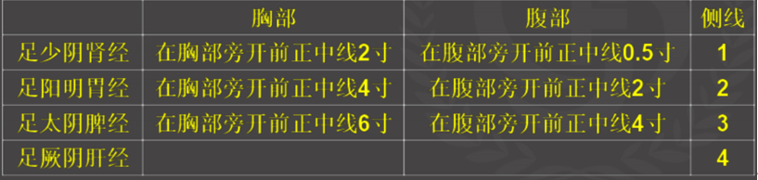

**五、循行走向与交接规律**

1、循行走向:

举起手:阴经从下向上，阳经从上向下

手三阴:胸一手;

手三阳:手一头

足三阳:头一足

足三阴:足一腹（胸）

（2）交接规律——阴阳经交接接

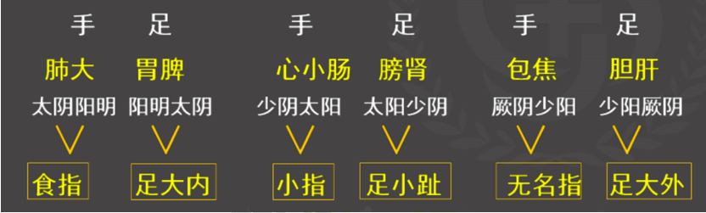

（2）交接规律——同名阳经交接接 目外眦↓

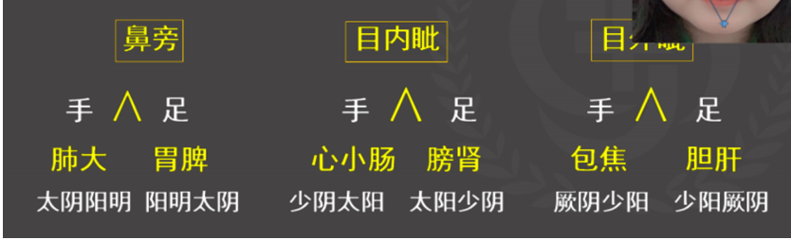

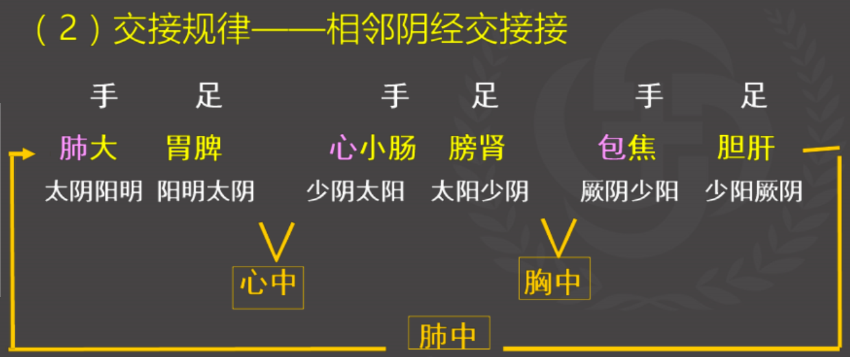

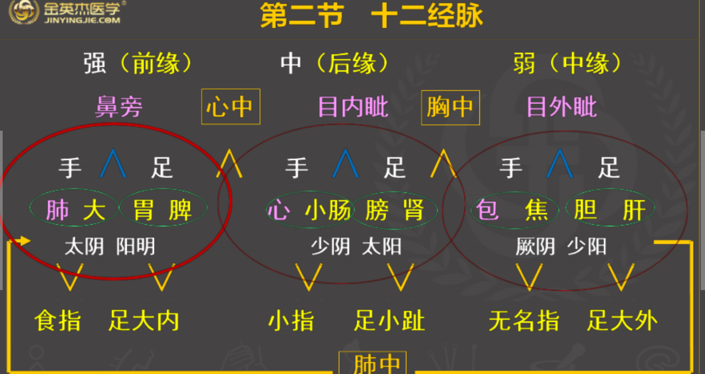

**第二节 十二经脉（必考点1)**

1、考点一:十二经脉名称√

2、考点二:分布规律√

3、考点三:络属表里关系√

4、考点四:与脏腑器官的联络

5、考点五:十二经脉循行走向与交接规律、

6、考点六:气血循环流注

**十二经脉与脏腑器官的联络**

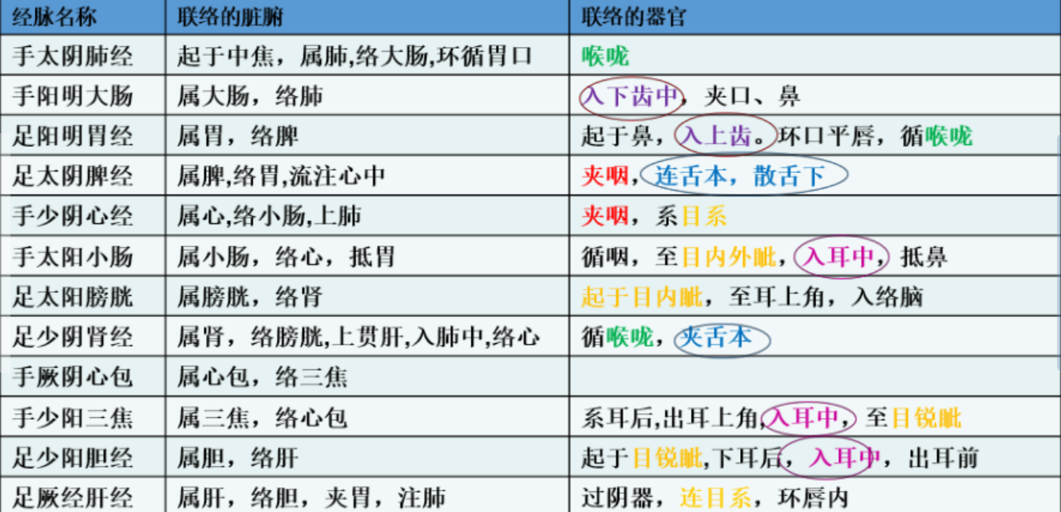

**第三节奇经八脉（必考点2)**

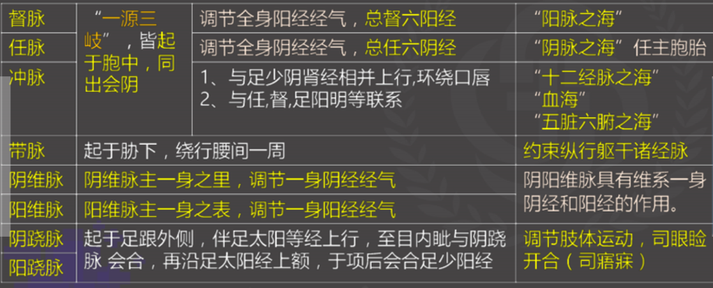

1、统率、主导作用

2、沟通、联络作用

3、蓄积、渗灌

**第四节十五络脉**

十二经脉和任、督二脉各自别出一络，加上脾之大络，总称十五络脉。

浮行于浅表部位的称为“浮络”，络脉最小的分支称为“孙络”。

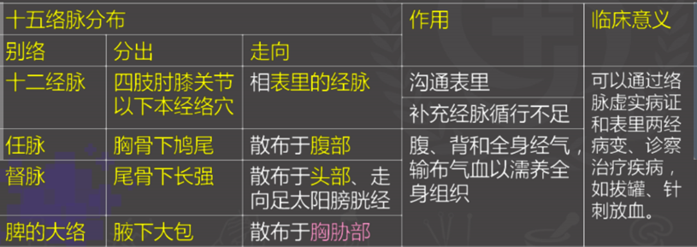

**第五节十二经别（助理不考）**

十二经别是十二正经别行深入体腔的支脉

(一)十二经别的分布

离:十二经别多从四肢肘膝关节附近正经别出;

入∶经过躯干深入体腔与相关的脏腑联系

出:再浅出体表上行头项部;

合:经别与经脉在头项部相合∶阳经经别合于本经经脉，阴经经别合于其相表里的阳经经脉,汇合成六组，称为“六合”。

**第六节十二经筋**

(一)、十二经筋分布

十二经筋与十二经脉的外行路线基本一致，均起于四肢未端，上行于头面胸腹部（向心性）。行于体表不入内脏。具有结、聚、散、络的特点每遇骨节部位则结聚于此，遇胸腹壁或人胸腹腔则散布于该部而成片但与脏腑无属络关系。

足三阳经筋结于面，足三阴经筋结于阴器（腹），手三阳经筋结于头，

手三阴经筋结于胸，足厥阴肝经除结于阴器处，还能总络诸筋。

(二)、十二经筋的作用及临床意义

约束骨骼，利于关节屈伸活动，以保持人体正常的运动功能。经筋为病多属于筋肉方面的疾病和运动功能异常，如转筋、筋痛、弛纵、痹证、口眼歪斜、痿证等。针灸治疗经筋病多局部取穴，且多用燔针劫刺

**第七节十二皮部（助理不考）**

(一)、十二皮部的分布

十二皮部的分布区域，是以十二经脉体表的分布范围为依据的，是十二经脉在皮肤上分属的部位，同时，皮部也是别络的分区，是络脉之气散布之所在。它同别络，特别是浮络有更密切的关系。

(二)、十二皮部的作用及临床意义

1、抗御外邪，保卫机体。

2、反映病侯，协助诊断。

第二章经络的作用和经络学说的临床应用

(一）经络的作用:

1、联系脏腑，沟通内外

2、运行气血，协调阴阳

3、抗御病邪，反映病候

4、传导感应，调整虚实

(二）、经络学说的临床应用

